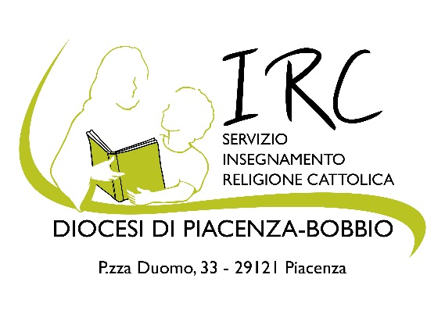 Piacenza lì 20 maggio 2017
Prot. n. 22/17

Alla Fism Provinciale
all’attenzione di don P. Bulla
Alle scuole paritarie della Diocesi
di Piacenza-Bobbio

Oggetto: L’insegnamento della Religione Cattolica nelle scuole paritarie

- I docenti di classe (i maestri specialisti sono invece quelli inviati direttamente dalla Curia), anche quelli delle scuole paritarie, possono continuare ad insegnare Religione Cattolica se sono in possesso dell’idoneità rilasciata dall’Ordinario diocesano (cfr. DPR 175/12 punto 4.3).
- L’idoneità viene concessa dal Vescovo e confermata, per i docenti di scuole paritarie, ogni 3 anni, purchè permangano le condizioni previste dal Codice di Diritto canonico (retta dottrina, abilità pedagogica, testimonianza di vita cristiana), per verificare le quali l’Ufficio Scuola Diocesano richiede la frequenza di corsi di aggiornamento.
- L’Ufficio Diocesano per l’Insegnamento della Religione Cattolica organizza, nell’anno scolastico 2017/18, due corsi di aggiornamento a Piacenza, per i docenti di scuola primaria e dell’infanzia di posto comune che intendano chiedere la conferma dell’idoneità all’insegnamento della Religione Cattolica.
- Per i docenti delle scuole dell’infanzia cattoliche l’idoneità ha una durata triennale; pertanto, nell’anno 2017/18, ai fini della conferma dell’idoneità, sono tenuti a frequentare i corsi di aggiornamento organizzati dall’Ufficio Scuola diocesano tutti i docenti che hanno partecipato ad un Corso, approvato dalla Diocesi, precedentemente all’anno scolastico 2015/16.
- Le iscrizioni ai corsi per la conferma dell’idoneità devono pervenire, entro il 24 settembre 2017, alla segreteria dell’Ufficio Scuola, P.zza Duomo 33, 29121 Piacenza, o attraverso una mail al seguente indirizzo: scuola.diocesipc@libero.it (per info 333.7541966).
- Entro il 30 giugno 2017 ogni scuola paritaria – con la firma del gestore – deve inviare all’Ufficio Scuola della diocesi (con una mail all’indirizzo scuola.diocesipc@libero.it) l’elenco degli insegnanti a cui intende affidare l’IRC per il prossimo anno scolastico e l’eventuale richiesta di un docente specialista (cfr. al proposito anche Circolare Fism 14.17 prot. n. 51.17).

Il Direttore dell’Ufficio Diocesano
di Pastorale della Scuola
(Giovanni Marchioni)

Allegato n. 1
Date e sedi dei corsi per docenti della scuola dell’infanzia e primaria cattolica di posto comune

- Sono richiesti ad ogni partecipante 10 euro per materiale didattico. Ogni corsista sarà tenuto a presentare alcuni documenti (i moduli da compilare saranno forniti ai partecipanti durante il primo incontro di ogni Corso): lettera di presentazione del parroco o di un presbitero diocesano; domanda di insegnamento; autorizzazione per il trattamento dei dati personali;
- Sede dei Corsi a Piacenza: “Il Samaritano”, auditorium in Via Giordani 14, con parcheggio (si entra da via IV Novembre in via Giordani).
- Di seguito il calendario dei corsi:
Primo Corso a Piacenza
15 novembre 2017
22 novembre 2017
29 novembre 2017
6 dicembre 2017
13 dicembre 2017
Giorno: mercoledì. Orario dalle 17 alle 19

Secondo Corso a Piacenza
12 febbraio 2018
19 febbraio 2018
26 febbraio 2018
5 marzo 2018
12 marzo 2018
Giorno: lunedì. Orario: dalle 17 alle 19

